Как подобрать шторы к обоям
Последний самый яркий штрих в убранстве каждой комнаты, это гармонично подобранные шторы. Они должны комфортно вписываться во весь дизайн, даря хозяину уют. Как подобрать шторы к обоям, которые порадуют глаз и выполнят свое прямое назначение, мы подробно расскажем и наглядно проиллюстрируем на фото.
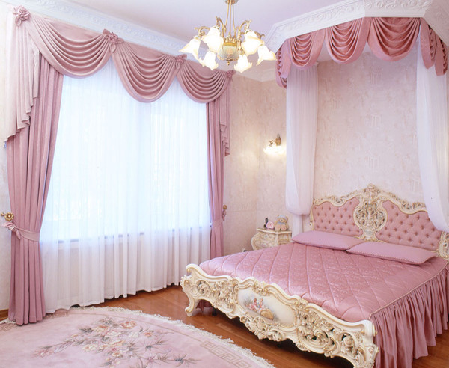
Спальня и шторы http://shtori22.ru/wp-content/uploads/2013/11/428354.jpg
Каждая комната особенная по дизайнерскому замыслу и своему предназначению. Сколько идей интерьера - столько и вариантов оконных занавесов. Современный дизайн штор настолько велик, от простой органзы до жестких ламбрекенов, что можно запутаться в их ассортименте.
Подбирать полотна на окно нужно в соответствии с цветом фона обоев, их оттенков. Так же следует соблюдать зависимость от рисунка и текстуры настенных рулонных покрытий.

В зависимости от цвета
Цветовая гамма занавесы окна напрямую зависит от настенной палитры. Придерживайтесь того же цвета, но контрастного оттенка. Например, если комната в бледно сиреневых тонах, то хорошо контрастировать будет фиолетовый цвет, как на фото.
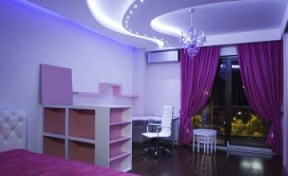
Гормональное сочетание http://kuponcho.ru/media/gallery/offer/img/1107/1134547.jpg
И наоборот, если комната представлена яркими насыщенными цветами, то окно лучше «разгрузить» по насыщенности и выбрать светлый пастельный тон. Когда все ярко, нет зоны визуального отдыха, то комната будет давить и быстро угнетать ваше состояние.

Комбинации из природы
При планировании цветовой насыщенности жилища, следует использовать такие сочетания палитры, которые встречаются в окружающей природе, быстро ассоциируются и легко запоминаются:
- Так, например, солнце и трава, то есть светло желтый и травянистый цвет;
- Сочетание побережья - море и песок;
- Известны сочетания дня и ночи;
- Контраст звезд и ночного неба;
Анализируя сочетание «море – песок», хорошо будут смотреться сине-голубые шторы к бежевым обоям. Следует учитывать весь интерьер, а не локальные углы комнаты. В гардинах можно использовать насыщенный цвет морской волны, а тюль подобрать светлого оттенка. Пример предоставлен на фото.
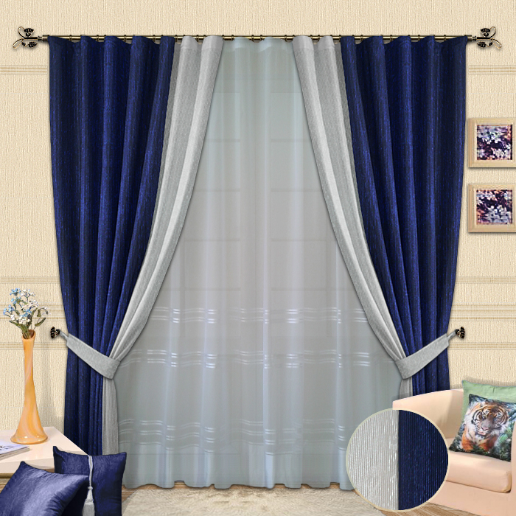
Море – песок http://www.selesa.ru/im.xp/049051057051056.png
Бывают комбинации трех цветов, например, сочетание огня дает три цвета: желтый, оранжевый и красный. Следуя этому направлению, шторы к оранжевым обоям можно выбрать желтые, а в интерьер добавить немного красного оттенка.

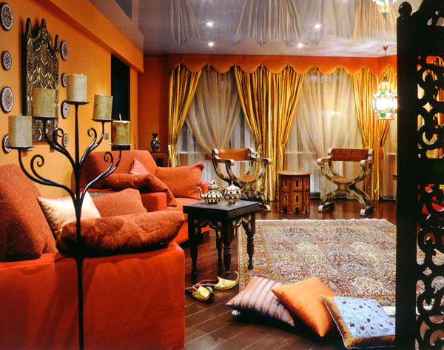
Сочетание в стиле огня
http://www.mneploho.net/images/users/photos/medium/921696af2821bee492668e08eb843ae5.jpg
Совет! Если растерялись с цветами, то помните, что желтый цвет сочетается практически со всей гаммой, так как символизирует солнце или золото. Как говорят «золота много не бывает», поэтому зачастую встречаются отдельные фрагменты этого цвета практически в каждом интерьере.
Старая мода сделать комнату посветлее, насытить ее светом с помощью белых занавесок, не изжила себя и по сей день. Так как белый цвет символизирует чистоту, дарит комнате аккуратность и уют.
Изысканное и правильное сочетание тонов представлено во всевозможных таблицах, ярко продемонстрированно и подробно описано в видео в этой статье. http://www.youtube.com/watch?v=UQXKlN7IdRQ

Рисунок на стенах и шторы
Изысканную благоустроенность вашему дому подарит правильное сочетание рисунков настенных покрытия и гардинных занавесов.
- Если рисунок на обоях из вертикальных линий, увеличивает комнату по высоте – то и шторы следует тоже подбирать под стать, прямые, как бы вытягивающие.
- Комнату с ляписными крупными и частыми рисунками следует украсить однотонной занавеской, которая хорошо пропускает свет и будет давать дополнительное визуальное пространство, разбавлять насыщенность островком умиротворения, как на фото.
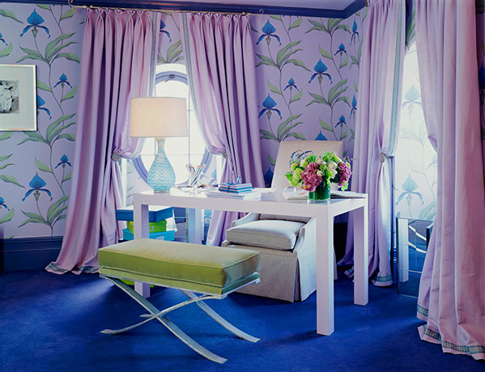
Контраст яркого рисунка и спокойных окон. http://ohmundocruel.com.mx/wp-content/uploads/2011/08/Wallpaper-5.jpg

- Обитель с чопорными однотонными стенами можно украсить изысканными, резными ламбрекенами. Здесь просто необходимо сделать акцент на разнообразие формы и элементов. Извилистые линии шторы - к бежевым обоям монотонного цвета, подойдут как нельзя лучше.

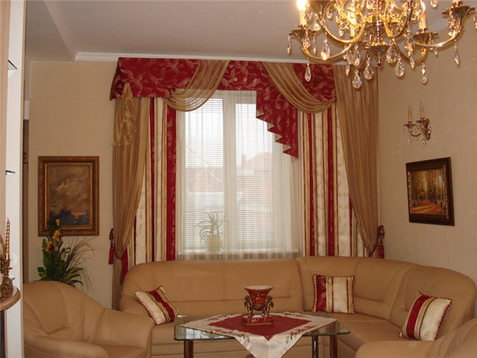
Акцент на декорацию окон. http://images.rambler.ru/search?query=%D1%84%D0%BE%D1%82%D0%BE%20%D1%88%D1%82%D0%BE%D1%80%D1%8B%20%D0%B8%20%D0%BE%D0%B1%D0%BE%D0%B8

Сочетание текстур
В идеальном состоянии плотности обоев и штор чаще находятся в прямой зависимости. То есть, для тяжелых текстильных или виниловых обоев подойдут тяжелые плотные занавесы. А для бумажных тонких покрытий сочетаются, в лучшем виде, органза и тюль, можно взять многоярусные композиции, со сборками. Хорошо подойдут ажурные края, дарящие легкость и воздушность.
Совет! Не забывайте, что плотные шторы пропускают мало света. Такие полотна на теневой стороне вселят в вашу комнату мрачность и унылость.

